№10 от 02 декабря 2019 года
Профсоюзная жизнь
«Веснушек»

Информационный бюллетень профсоюза
Муниципального автономного дошкольного образовательного
учреждения детского сада №134 города Тюмени
«Главное в работе – помощь людям!»
В конце ноября Тюменская делегация региональных представителей партии «Единая Россия», под руководством главы региона Александра Моора, приняла участие в рабочей встрече в Москве, которую провёл Председатель Партии «Единая Россия», глава Правительства РФ Дмитрий Анатольевич Медведев с депутатами фракций, секретарями местных и первичных отделений Партии. В ее состав вошла секретарь первичного отделения Тюмени №126 Пуртова Елена Михайловна, наш руководитель, она встретилась со многими известными людьми, эти встречи осветили все центральные и региональные СМИ.
Также члены делегации приняли участие в XIX Съезде партии «Единая Россия», на котором выступили Президент России Владимир Владимирович Путин и Председатель Партии, премьер-министр Дмитрий Анатольевич Медведев. В его работе принимало участие высшее руководство Партии, члены Правительства, делегаты со всей страны, губернаторы, депутаты Государственной Думы, члены Совета Федерации общественники.
«В основе всего, что было сказано на съезде: главное в нашей работе – помощь людям, решение их вопросов!» - сказала Елена Михайловна после поездки.
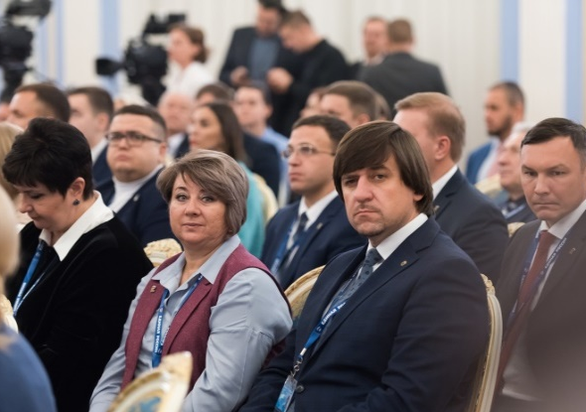
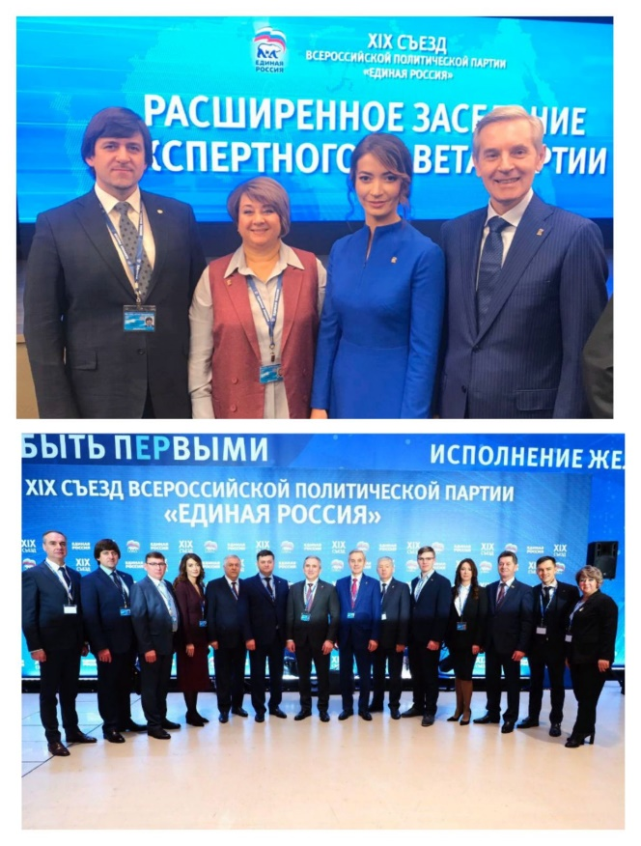

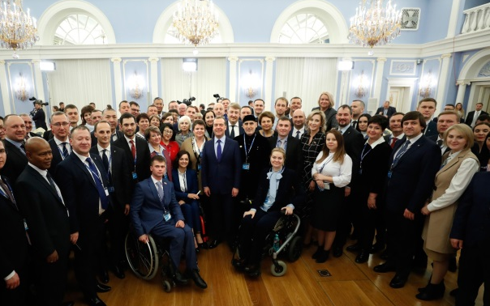

ПРОФСОЮЗНАЯ ЖИЗНЬ «ВЕСНУШЕК»
Наши именинники в декабре
03 декабря -Тузмухаметова Рузиля Раильевна
04 декабря - Вяткина Елена Павловна
11 декабря - Кулешов Владимир Сергеевич
13 декабря - Герасимова Анна Викторовна
19 декабря - Пономарева Татьяна Анатольевна
20 декабря - Саркисова Ольга Андреевна
22 декабря - Поршнева Евгения Павловна
23 декабря - Густ Марина Владимировна
25 декабря - Шакурова Юлия Олеговна
25 декабря - Капустина Кристина Сергеевна

Мышка – профсоюзная шалунишка!
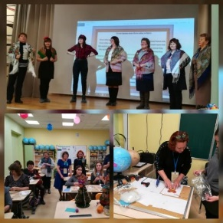
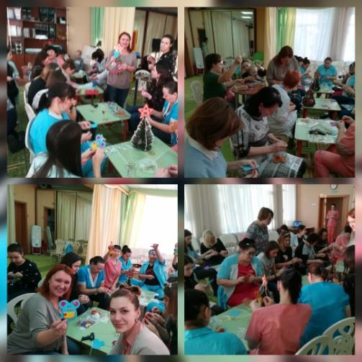
29 ноября в детском саду прошел мастер-класс для членов профсоюза по изготовлению символа 2020 года «Мышка-шалунишка». В теплой обстановке участники мастер-класса изготовили из фетра забавную мышку. Все получили удовольствие от совместной работы и общения. Такой же мастер-класс Евдокимова С.Н., Озерских Л.А. и Шакурова Ю.О. провели в МАОУ СОШ №9 для членов городского профсоюза. Желаем, чтобы этот талисман принес в наступающем году счастье в Ваши семьи!

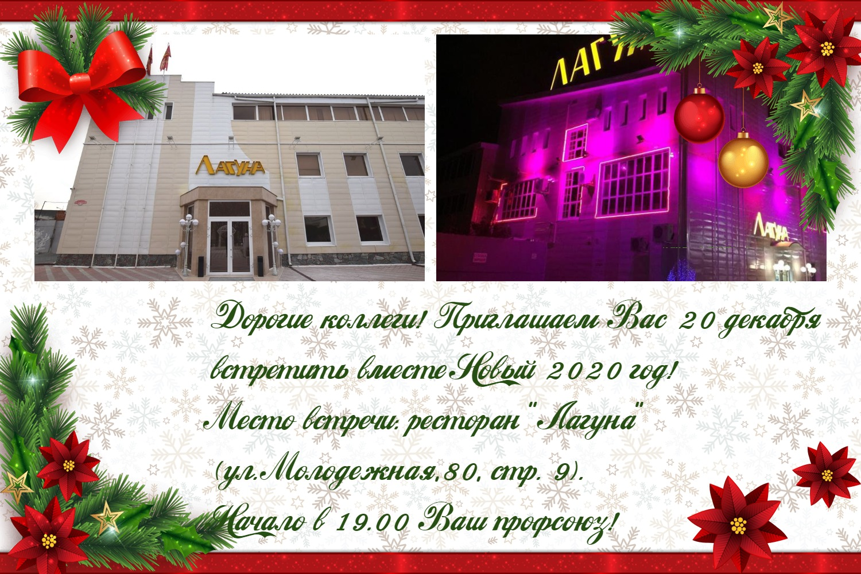
ПРОФСОЮЗНАЯ ЖИЗНЬ «ВЕСНУШЕК»
День народного единства
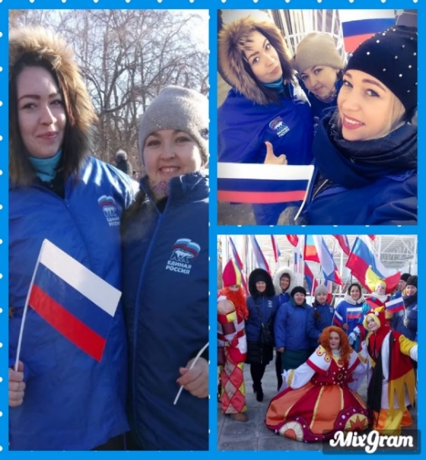
4 ноября 2019 года на Цветном бульваре состоялись народные гулянья, посвящённые празднику День народного единства и согласия, в котором приняли участие члены профсоюза нашего детского сада.
Нужно всем знать и помнить историю своего народа и предков, ведь именно она сделала нас такими, какие мы есть сейчас. Много людей разных национальностей живет на нашей земле и все мы едины! В этот день хочется пожелать силы духа, единства наций, свободы, независимости, стабильности и уверенности. А главное, мирного неба над всеми нами!
Безопасность прежде всего!

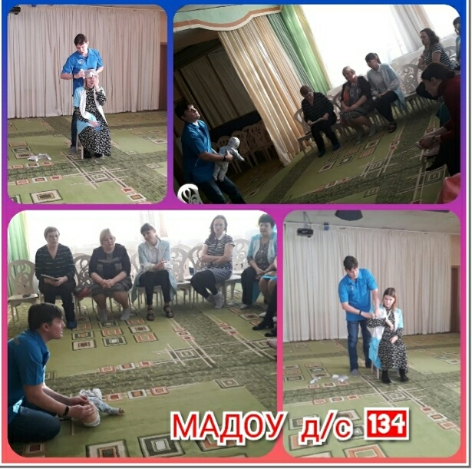
Одной из ключевых обязанностей дошкольной образовательной организации является сохранение и укрепление здоровья воспитанников, что предусматривает и обеспечение неотложной помощи при возникновении экстренных ситуаций. В рамках сотрудничества профсоюза МАДОУ д/с №134 и автономной некоммерческой организации дополнительного профессионального образования «Учебный центр «Парадигма» была проведена проверка знаний требований охраны труда работников по программе «Оказание первой помощи пострадавшим на производстве». Все сотрудники освежили знания о действующих правилах оказания первой медицинской помощи в экстренных ситуациях.
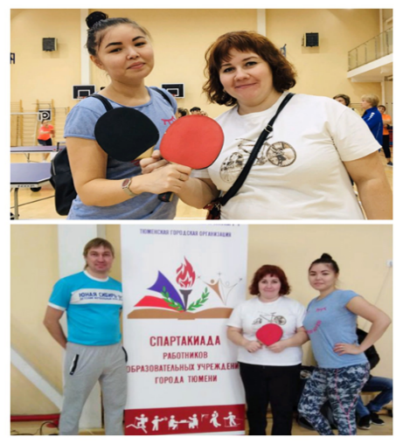
Спортивные выходные
Настольный теннис – уникальная игра! Наблюдать за ней - занятие очень увлекательное, а принимать участие намного интереснее! 30 ноября прошли соревнования по настольному теннису в рамках городской спартакиады работников образования.Наше учреждение представили Сулимова В.В. и Орешенкова К.Г. Участники получили массу положительных эмоций и позитив от участия в этом конкурсе!

ЮЗНАЯ
ПРОФСОЮЗНАЯ ЖИЗНЬ «ВЕСНУШЕК»
Ж «Вместе мы – команда!»
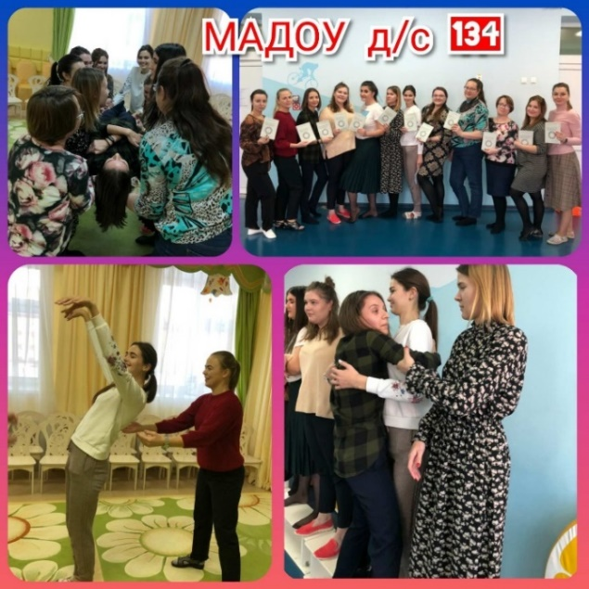
При поддержке профсоюза лидер молодежного движения Логунова Анна Петровна ежемесячно организовует и проводит для молодых педагогов различные мероприятия. В ноябре тренинг это был тренинг «Вместе мы команда!».
Все молодые специалисты принимали участие в играх и упражнениях, показав готовность и умение работать в команде. Благодаря таким мероприятиям удается улучшать взаимоотношения коллег, их доверие друг другу и, самое главное, - возможность понимать друг друга! Сплоченный коллектив добивается многих побед, именно к этому и стремятся молодые педагоги детского сада!

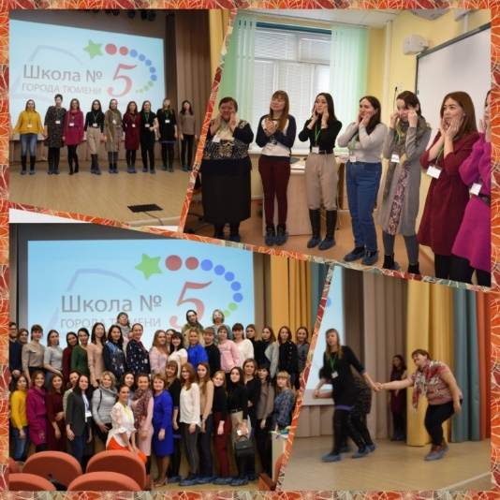
Педагоги постигают азы актёрского мастерства!
В рамках проекта «Профсоюз – территория возможностей» в МАОУ СОШ №5 прошел мастер-класс по актёрскому мастерству. В нем приняли участие около 60 педагогов, наше учреждение представили Пучкина А.А., Капустина К.С., Ямкина А.Г.
Современный педагог обязан быть не только профессионалом в знании своей дисциплины, но и творческой личностью. Финальным испытанием для всех участников стала подготовка коротких этюдов на типичные ситуации, с которыми сталкиваются педагоги во время учебного процесса.
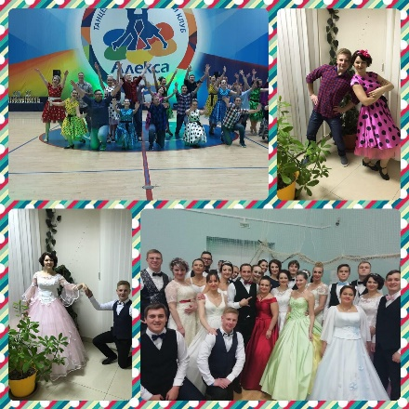
По итогам работы было принято решение продолжить серию мастер-классов по актерскому мастерству и создать творческий коллектив педагогов из детских садов и школ.

Танцуют школы
Музыкальные руководители Матвеева Елена Анатольевна и Пульников Илья Леонидович в субботний вечер выходного дня приняли активное участие в городском проекте "Танцуют школы" в составе творческой команды совета молодых педагогов города Тюмени

Учредитель: профсоюз МАДОУ д/с №134 города Тюмени
Главный редактор Бердинская Наталья Борисовна
Шеф-редактор Гончар Светлана Геннадиевна
Ответственный за выпуск номера Сазанова Наталья Александровна
Наш адрес: город Тюмень, улица Газовиков, дом 6а;
Тираж 100 экземпляров

